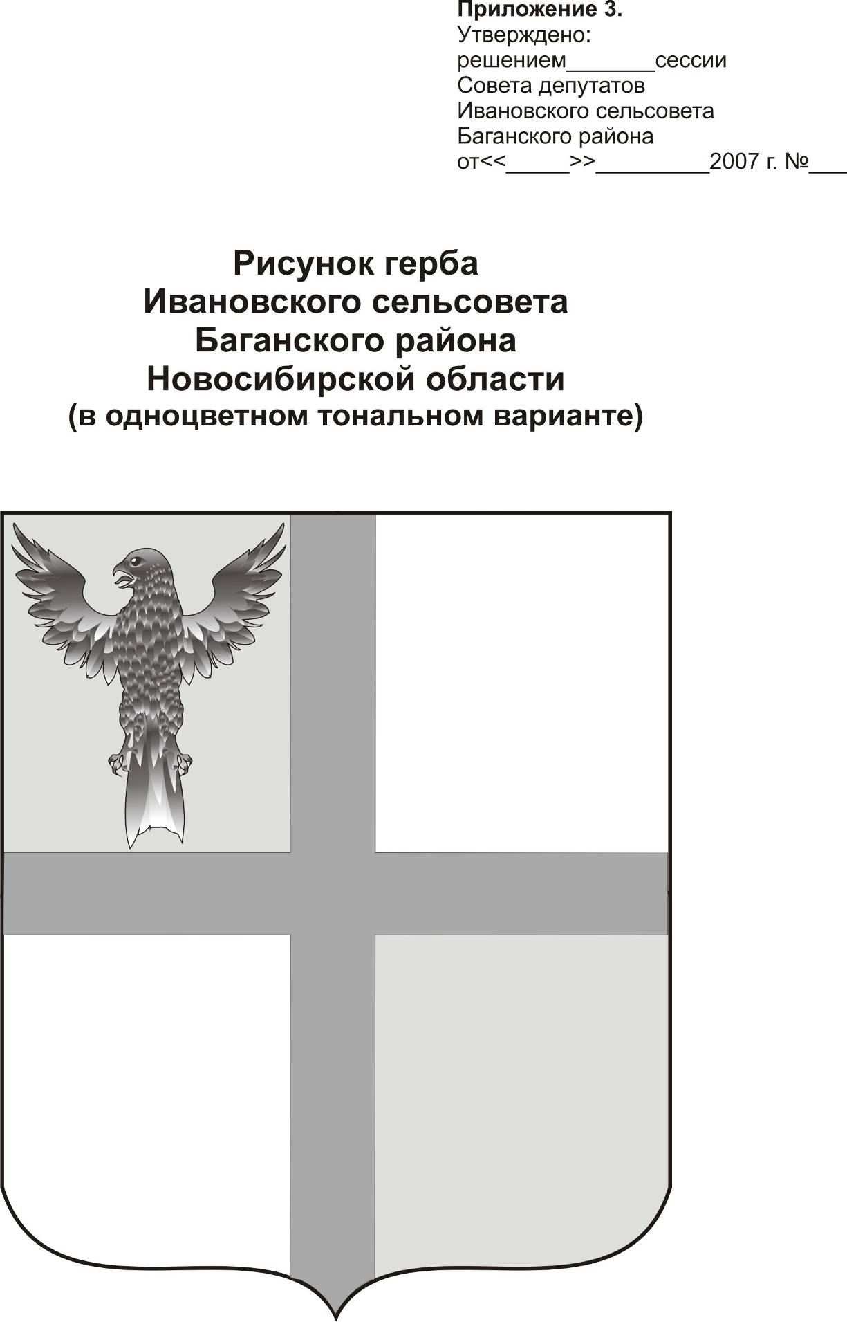
АДМИНИСТРАЦИЯ ИВАНОВСКОГО СЕЛЬСОВЕТА
БАГАНСКОГО РАЙОНА НОВОСИБИРСКОЙ ОБЛАСТИ

РАСПОРЯЖЕНИЕ

06.04.2015 №13
с. Ивановка

О создании комиссии по разработке схем водоснабжения

Во исполнение требований Федерального закона от 07.12.2011г. № 416-ФЗ «О водоснабжении и водоотведении» и в целях организации выполнения работ по разработке схемы водоснабжения села Ивановка Ивановского сельсовета Баганского района Новосибирской области,
1. Создать комиссию по разработке схемы водоснабжения села Ивановка Ивановского сельсовета Баганского района Новосибирской области в составе:
- Ритер Екатерина Андреевна – специалист 2 разряда администрации Ивановского сельсовета
- Панкова Ирина Николаевна – главный экономист ЗАО «Ивановское»;
- Шабалина Ирина Александровна– Зам. Главы администрации Ивановского сельсовета.
2. Комиссии, организовать работу по подготовке документов для разработки схемы водоснабжения в соответствии с нормативными документами требованиями.
3. Контроль за исполнением распоряжения оставляю за собой.

Глава Ивановского сельсовета Баганского района Новосибирской области Н.Б.Шульга

Ритер Екатерина Андреевна
8-383-53-39-342

